Unit 6 Lesson 6: Compongamos y descompongamos figuras

WU Observa y pregúntate: Una imagen de figuras (Warm up)

Student Task Statement
¿Qué observas? ¿Qué te preguntas?
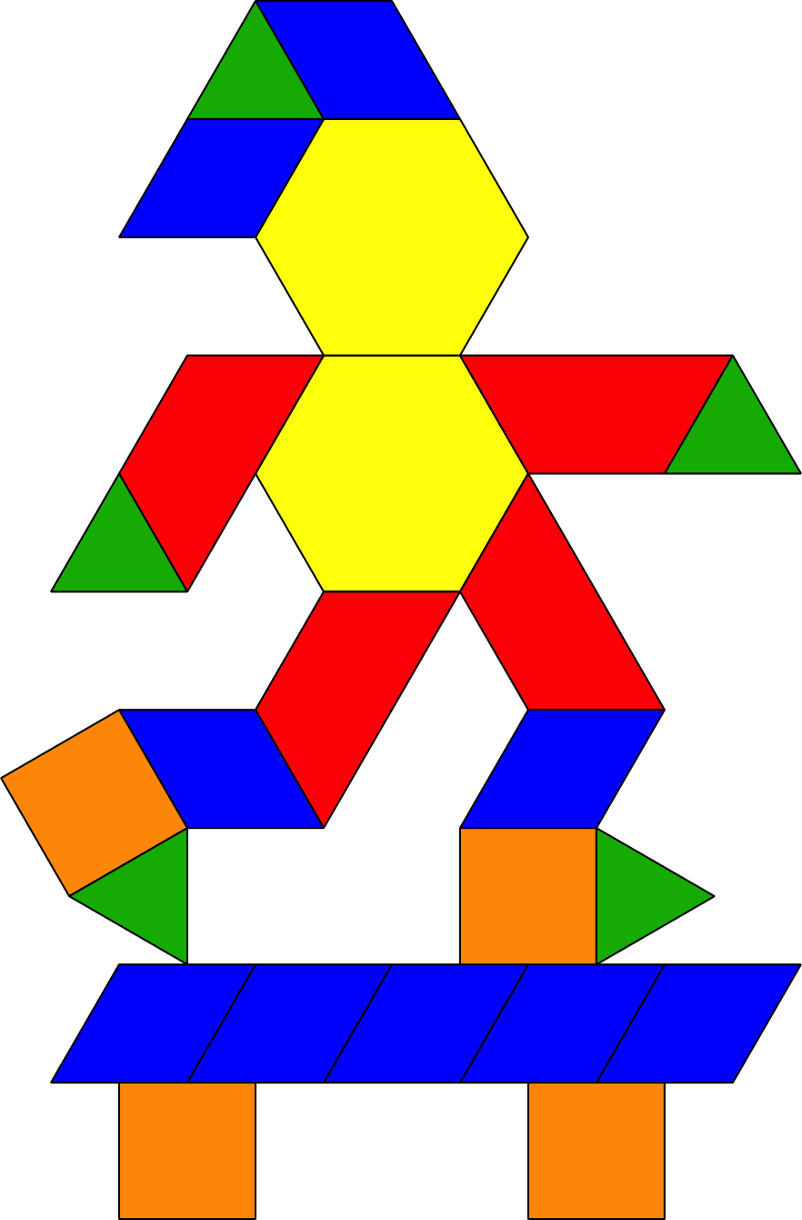

1 Muchas maneras de componer figuras

Student Task Statement
Mai usó fichas geométricas para hacer este diseño. Con tu compañero, haz el mismo diseño sin usar ningún hexágono amarillo.
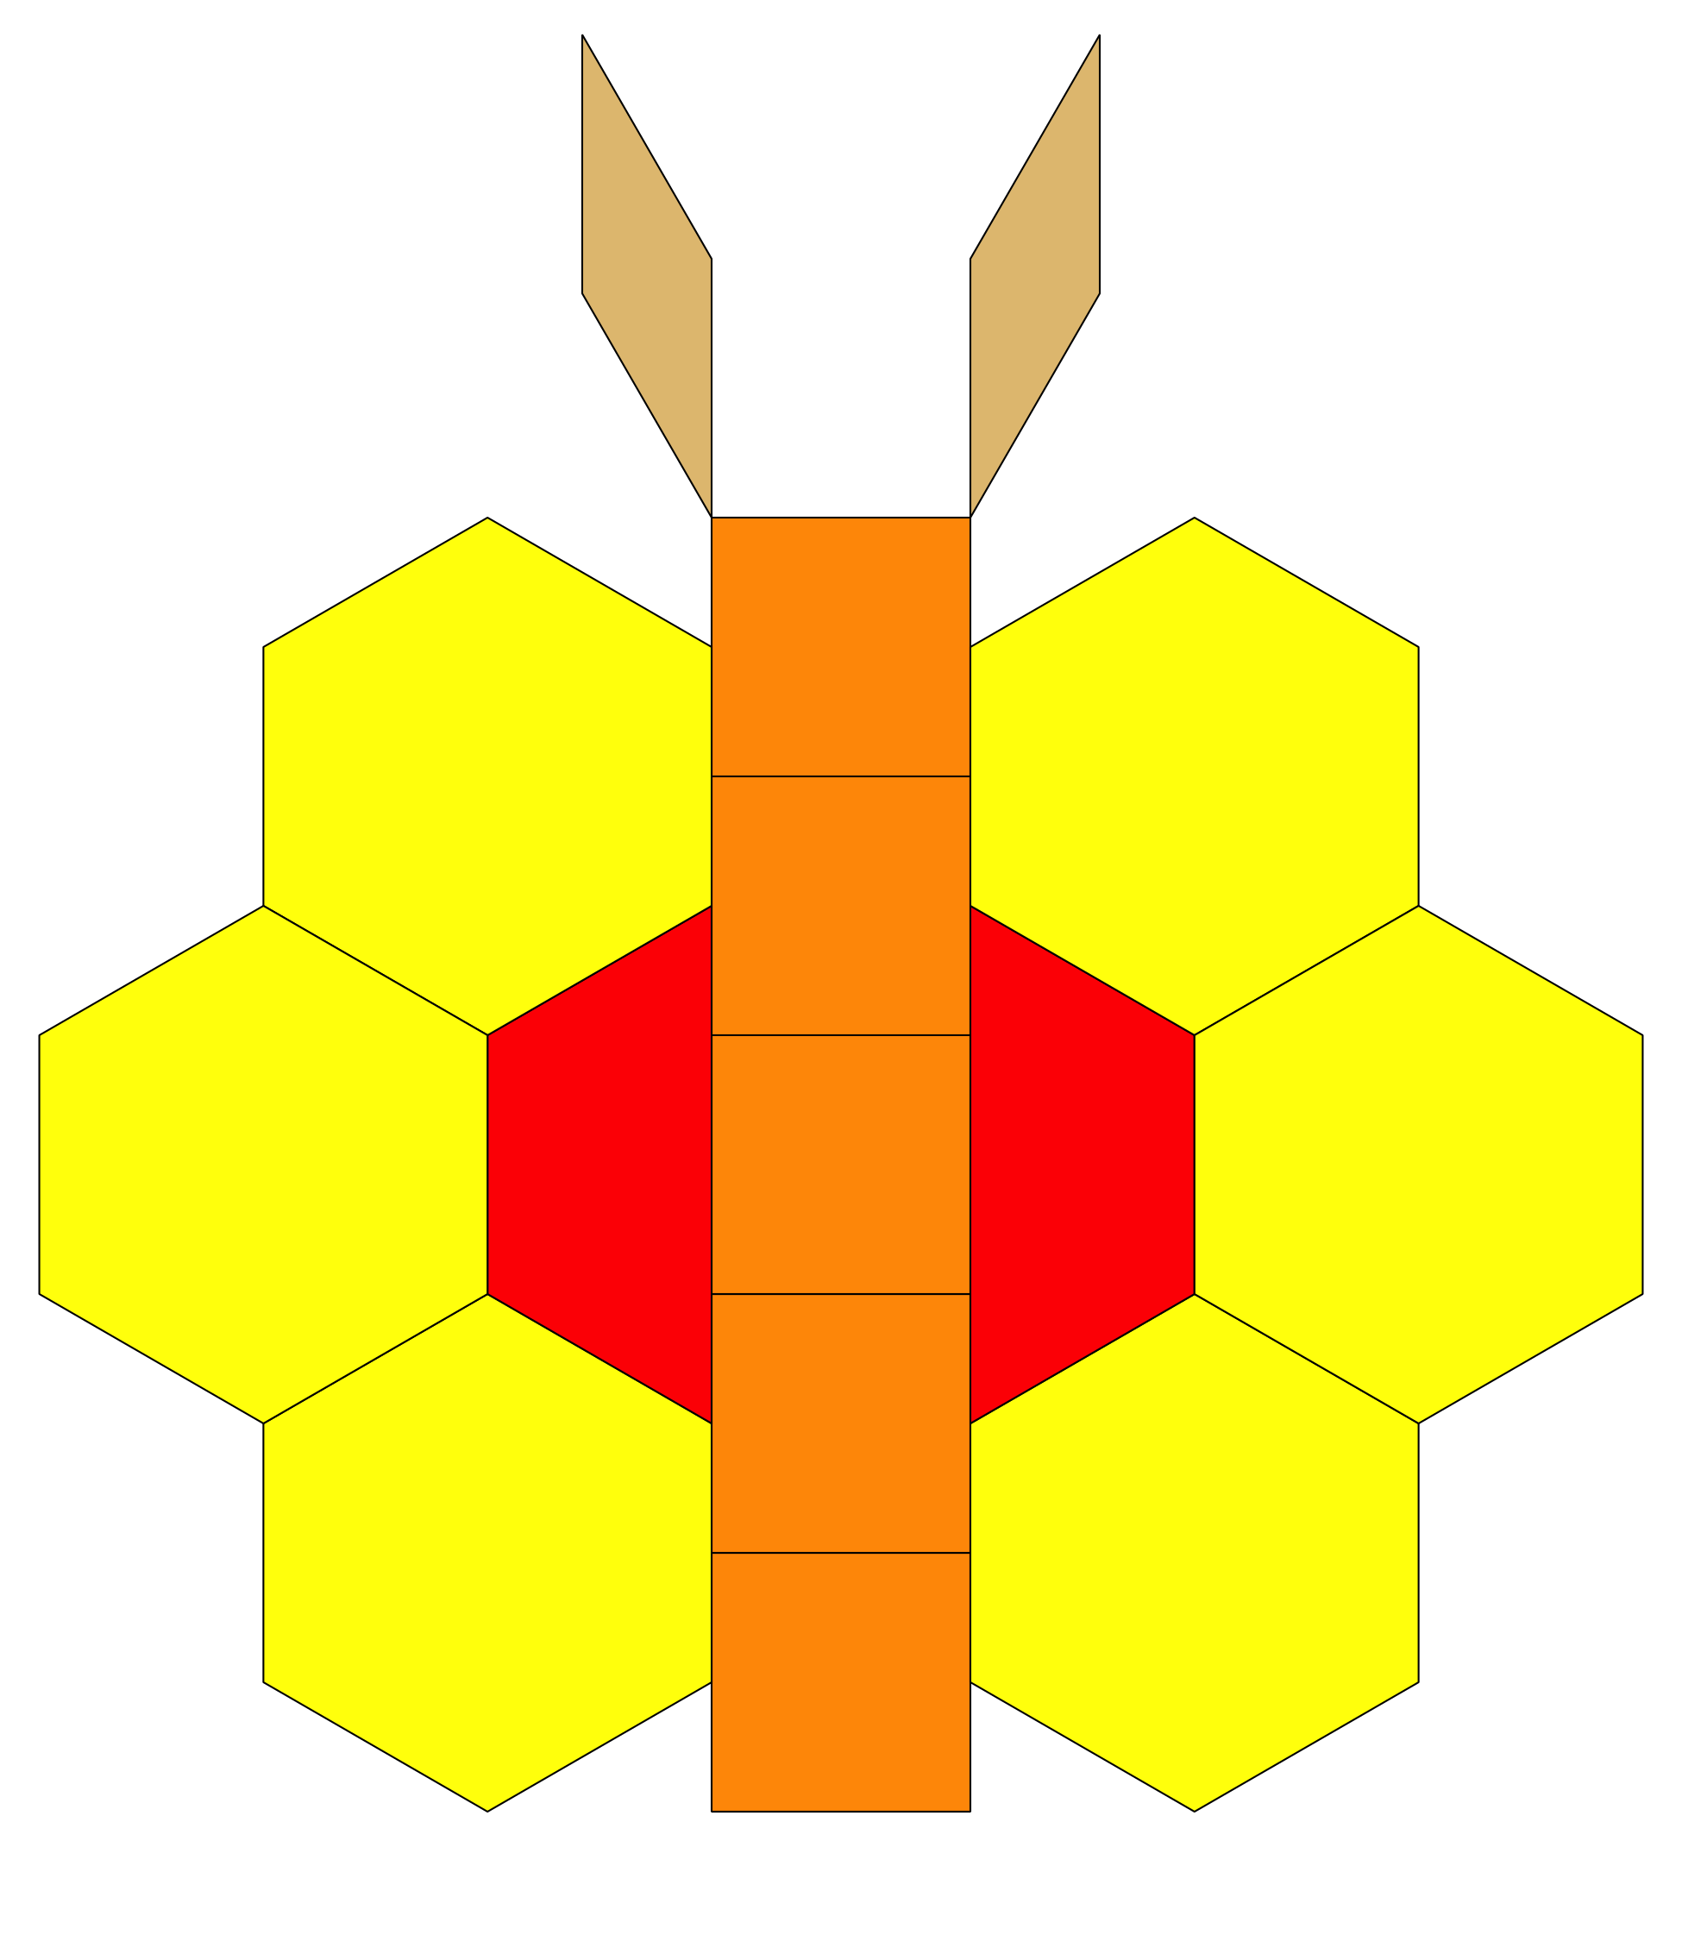

Activity Synthesis
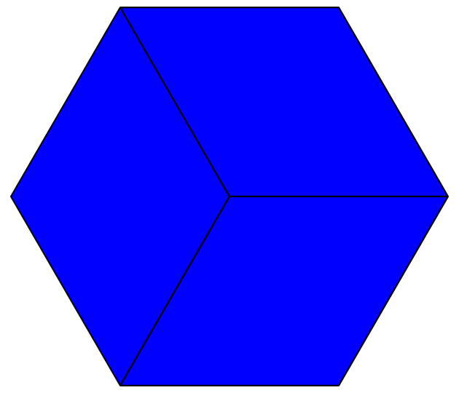
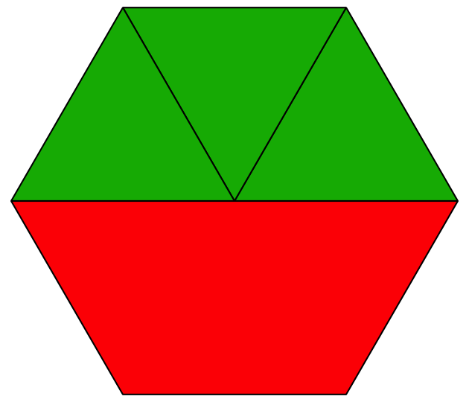
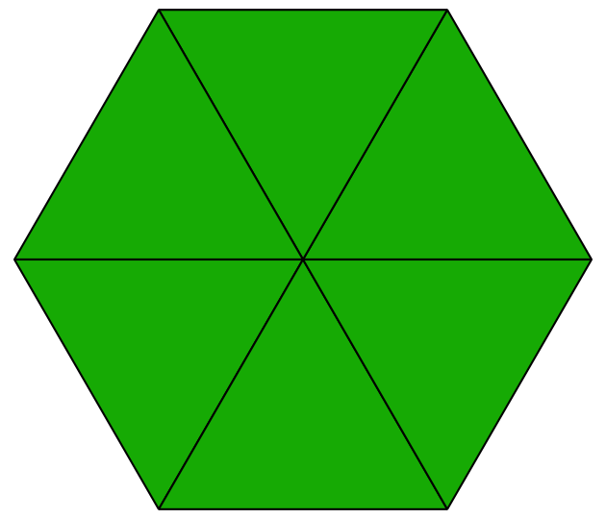
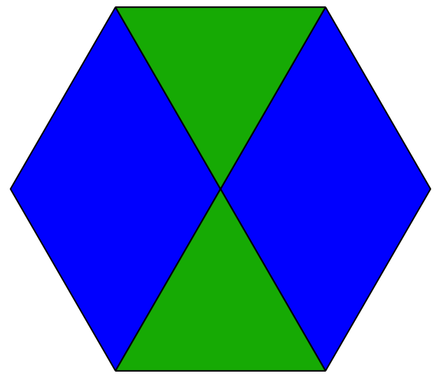
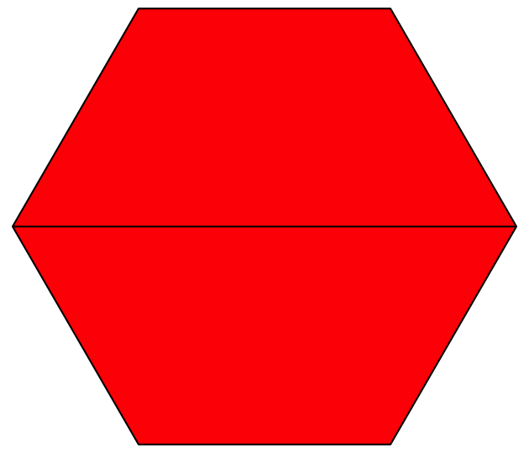
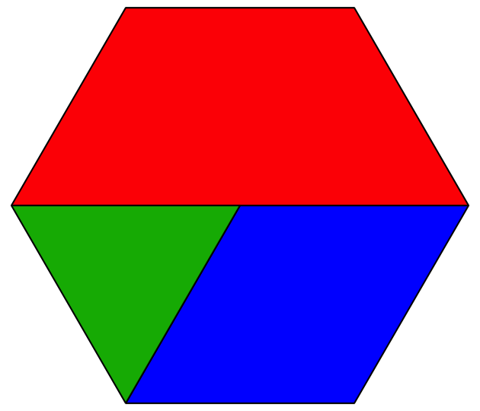

2 Usemos figuras pequeñas de igual tamaño para componer otras figuras

Student Task Statement
¿En qué se parecen? ¿En qué son diferentes?
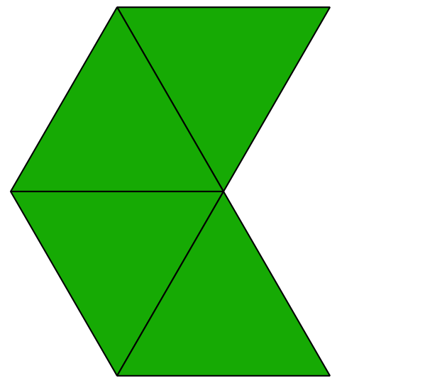
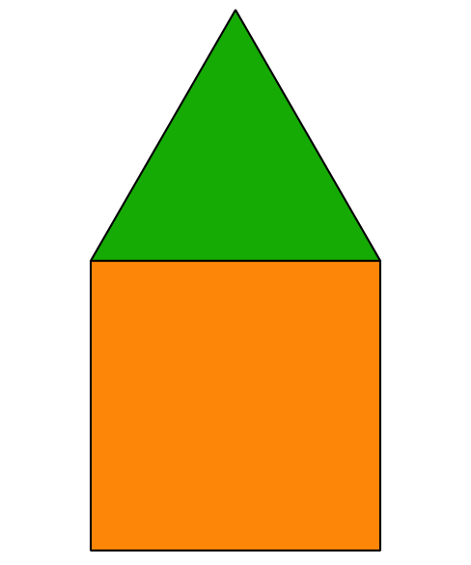
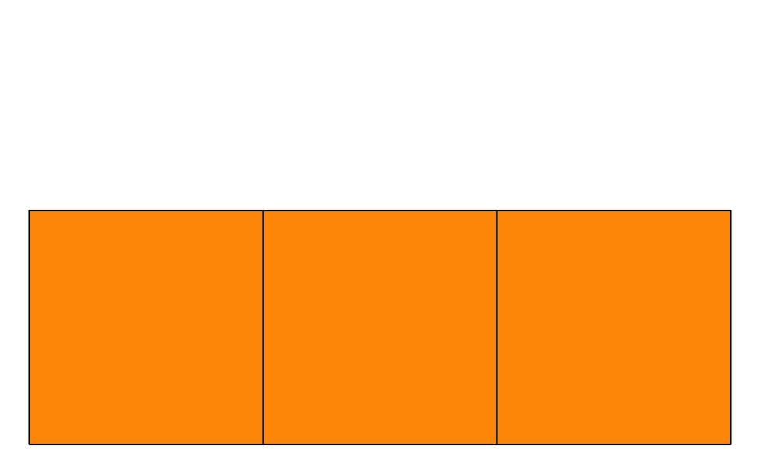
- Usa 2, 3 o 4 figuras iguales y del mismo tamaño para componer 3 figuras distintas.
- Muestra el contorno de cada ficha en el papel cuadriculado.
- Nombra cada figura y explica cómo la compusiste.
- Usé ________________________________
- para componer un _____________________________.
- Usé ________________________________
- para componer un _____________________________.
- Usé ________________________________
- para componer un _____________________________.
© CC BY 2021 Illustrative Mathematics®

